**Załącznik nr 2 do SWZ**

**Opis Przedmiotu Zamówienia**

Spis treści:

Załącznik nr 2.1. – planowany rozmiar prac;

Załącznik nr 2.2.1. - szczegółowy rozmiar prac według grup czynności, czynności i lokalizacji;

Załącznik nr 2.2.2. - wycena wartości zamówienia dla poszczególnych prac;

Załącznik nr 2.3.1. – charakterystyka leśnictwa w zakresie pozyskania drewna;

Załącznik nr 2.3.2. – układ sortymentowy pozyskania drewna w leśnictwie;

Załącznik nr 2.3.3. – zestawienie odległości i warunków zrywki drewna;

Załącznik nr 2.3.4. – zestawienie pozycji z dodatkowymi utrudnieniami w zakresie pozyskania i zrywki;

Załącznik nr 2.3.5. – zestawienie pozycji nieudostępnionych dla pozyskania maszynowego;

Załącznik nr 2.3.6. – informacja o optymalnej technologii pozyskania drewna (potencjał);

Załącznik nr 2.3.7. - informacja o optymalnym wariancie pozyskania drewna;

Załącznik nr 2.4.1. - potencjalne lokalizacje dla pielęgnacji upraw leśnych;

Załącznik nr 2.4.2. - zestawienie pozycji nieudostępnionych do odnowień wykonywanych przy pomocy sadzarki.

**Załącznik nr 2.1. do SWZ**

**Załącznik nr 2.2.1. do SWZ**

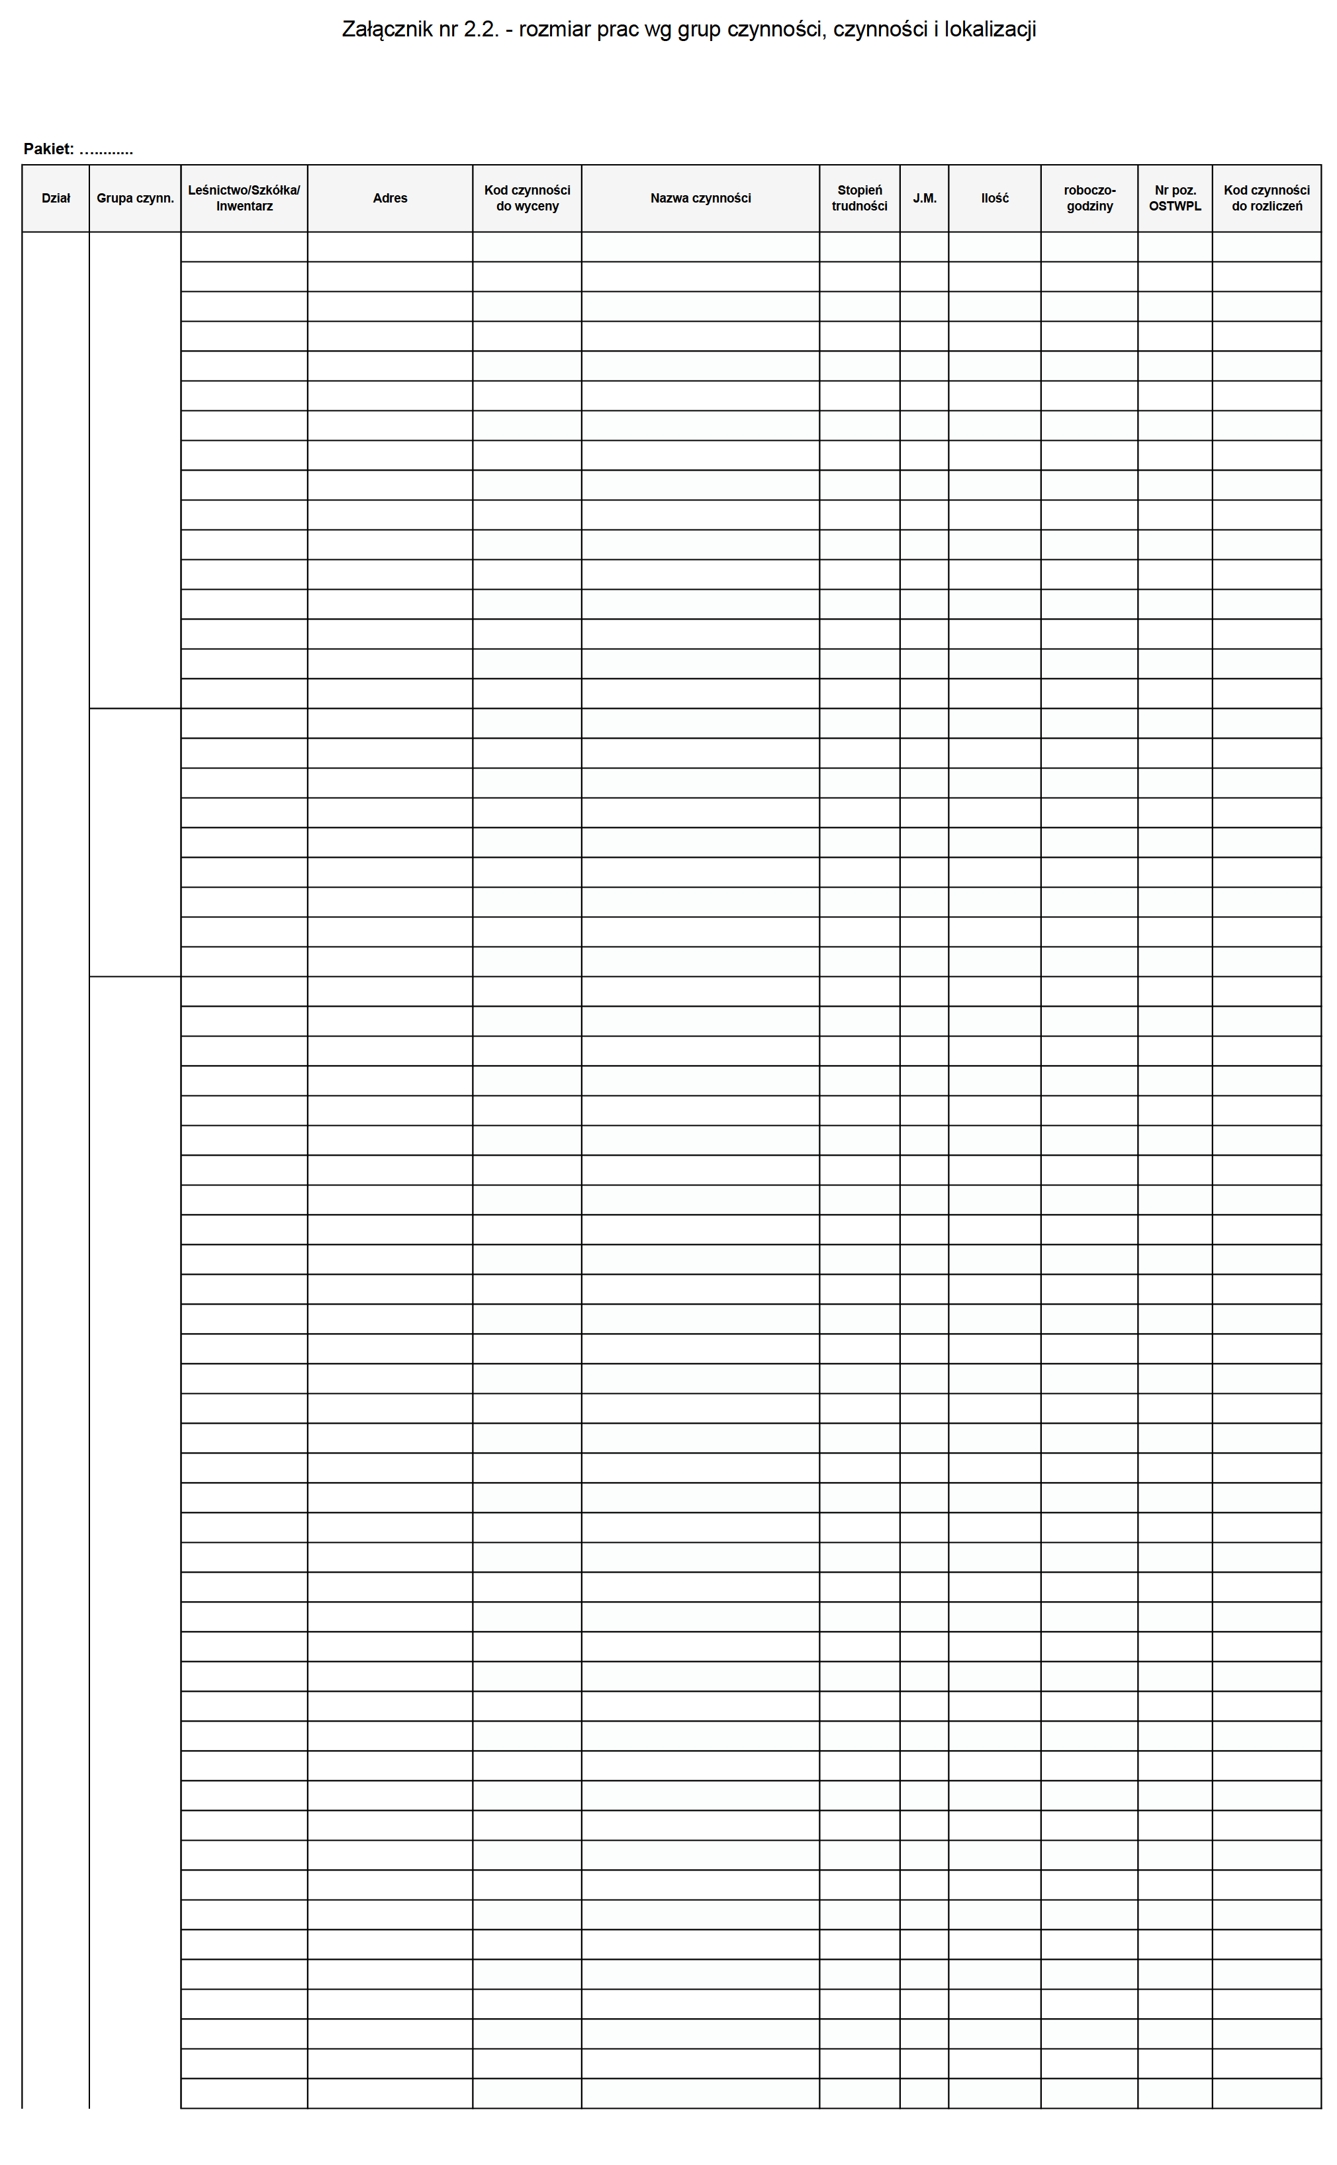

**Załącznik nr 2.2.2. do SWZ**

**Wycena wartości zamówienia dla poszczególnych prac**

**Załącznik nr 2.3.1. do SWZ**

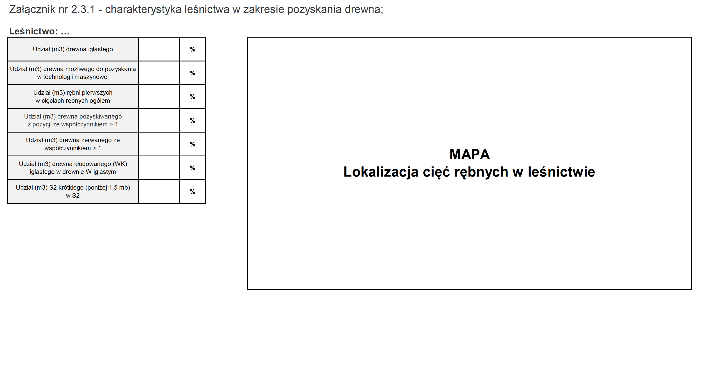

**Załącznik nr 2.3.2. do SWZ**

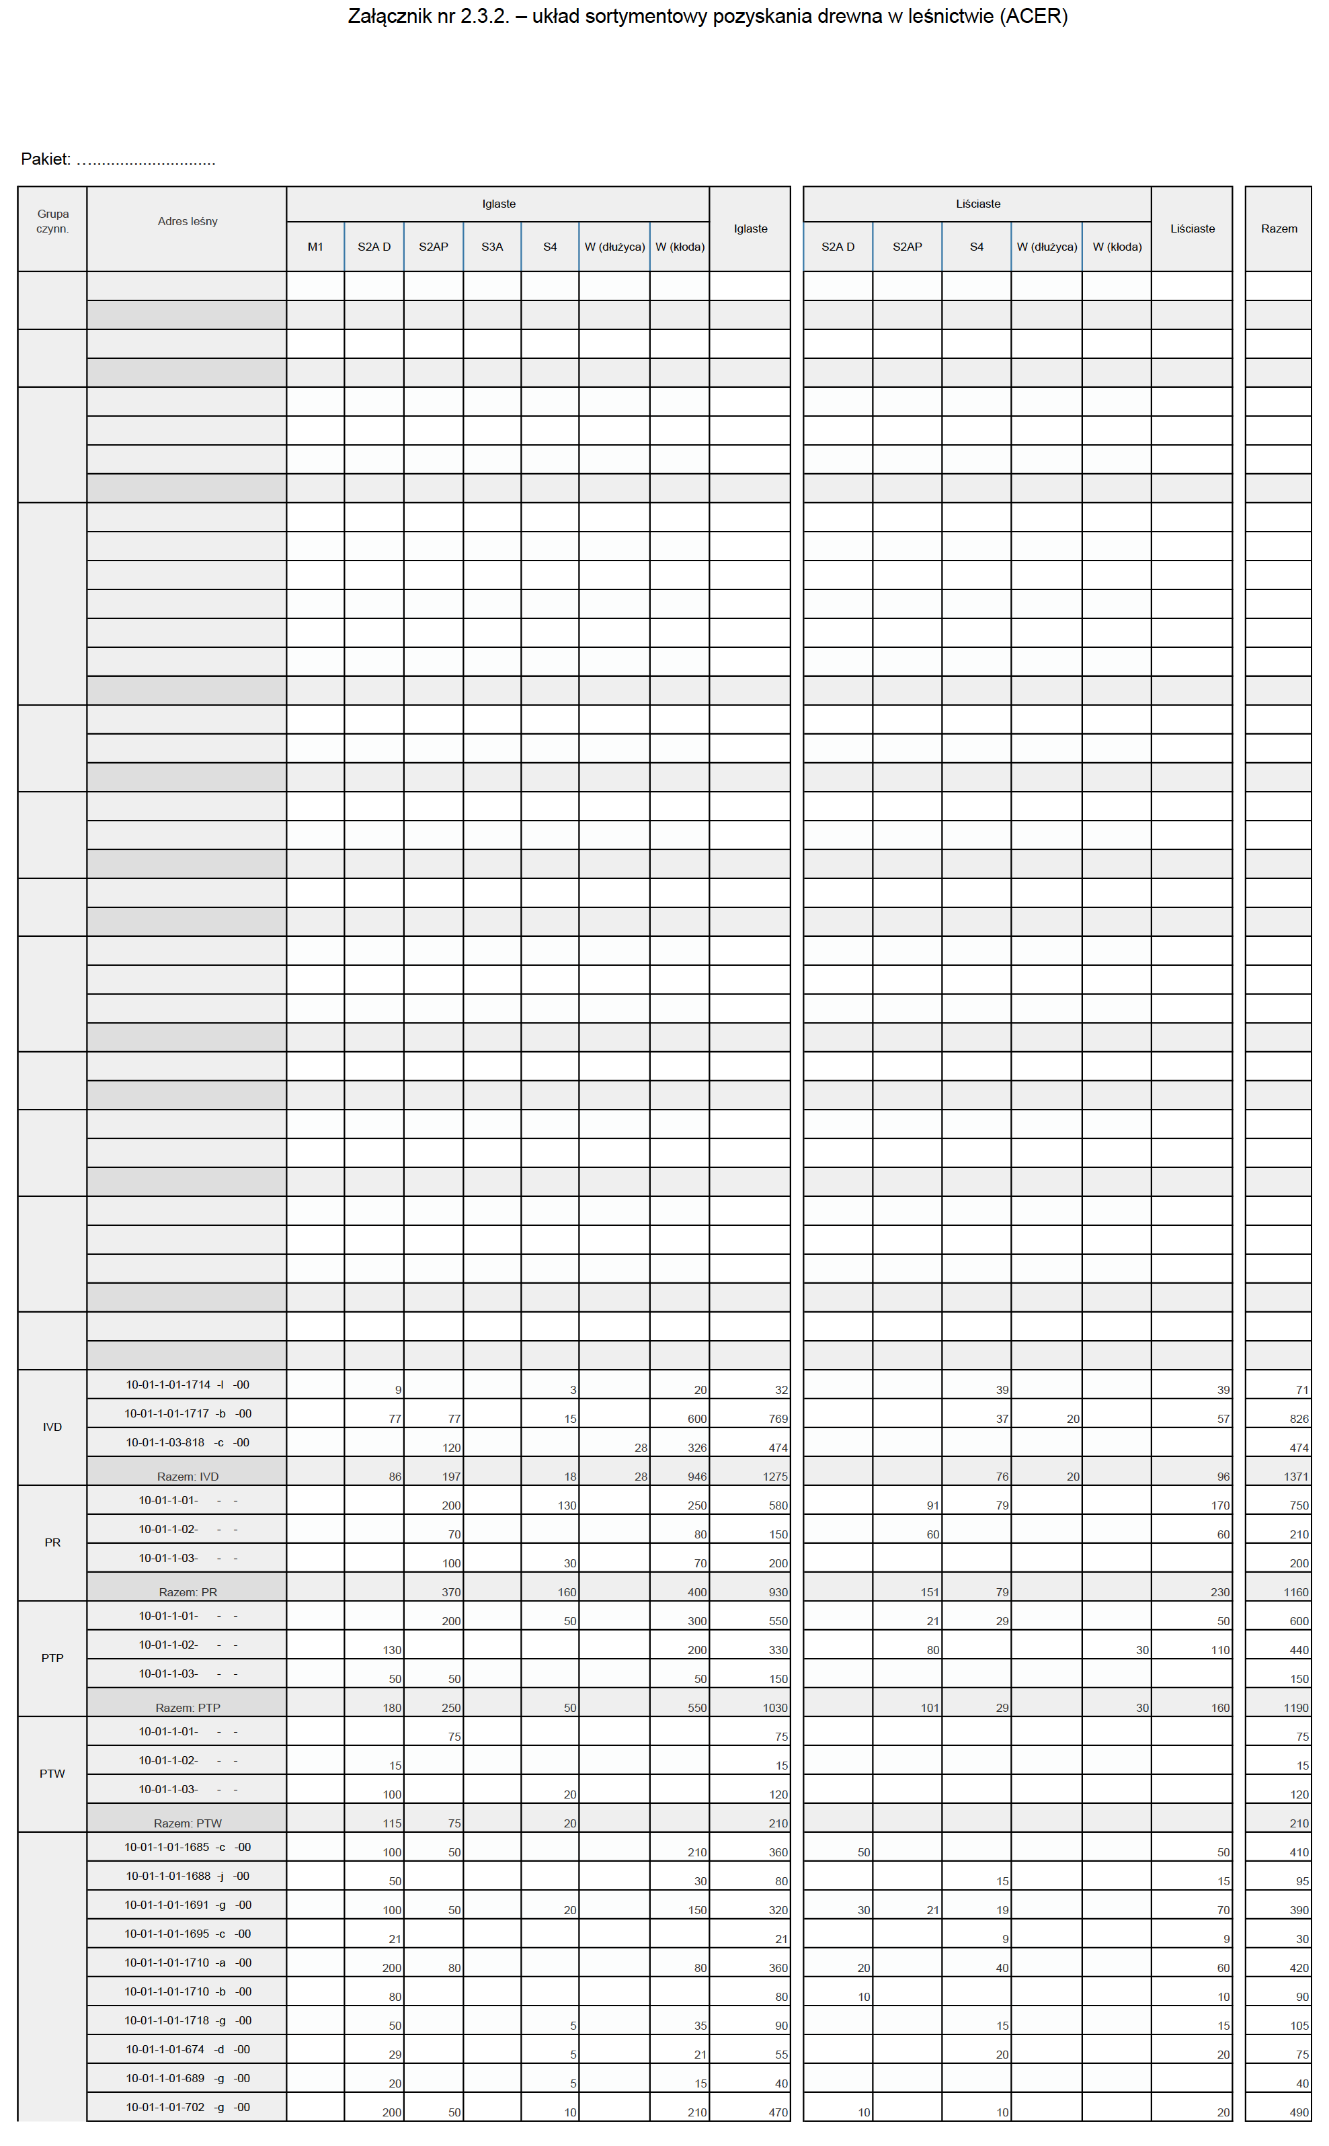

**Załącznik nr 2.3.3. do SWZ**

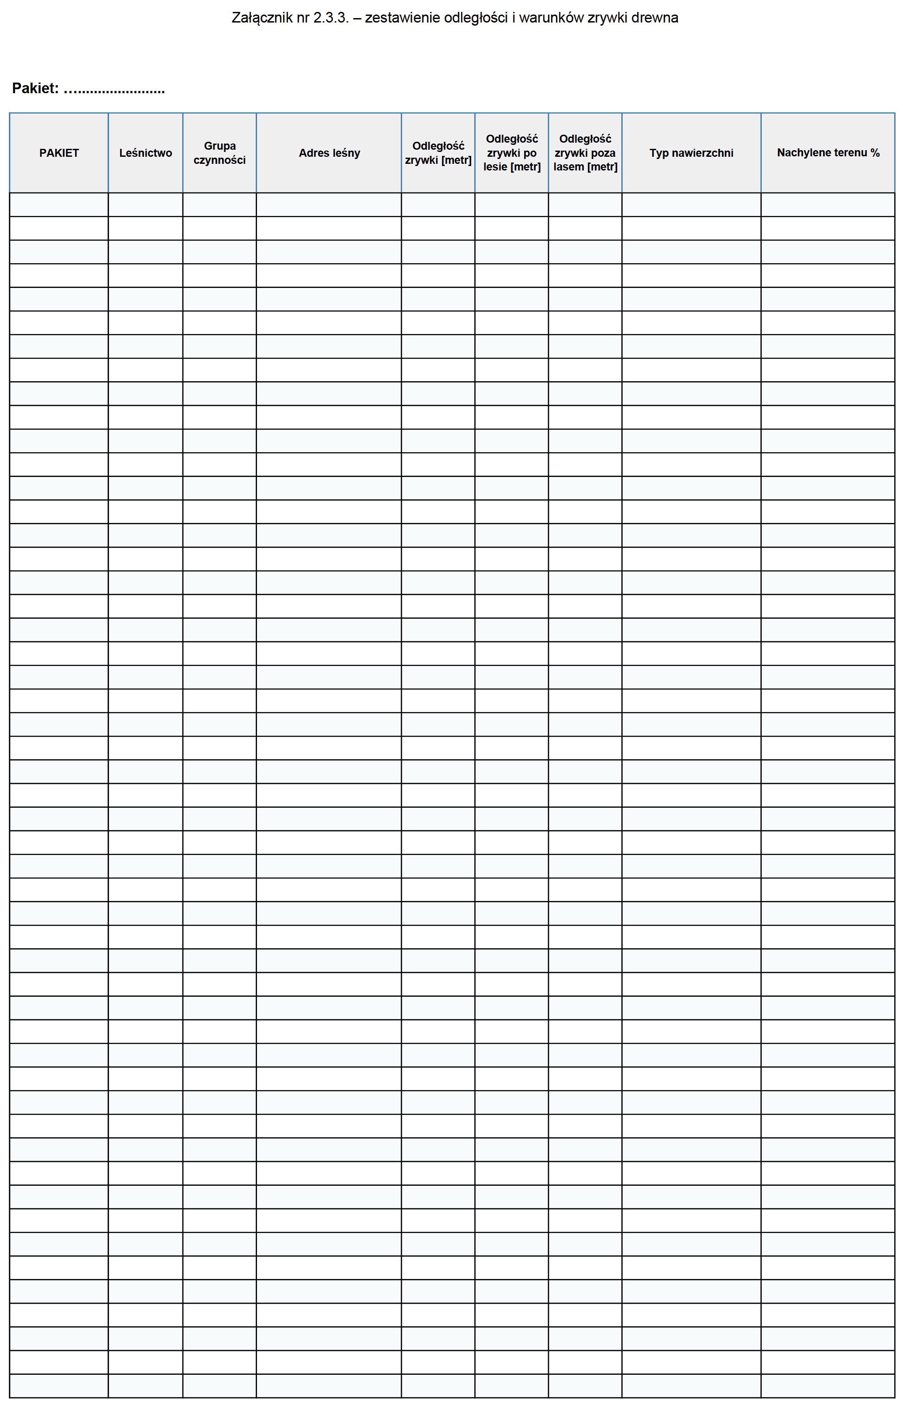

**Załącznik nr 2.3.4. do SWZ**

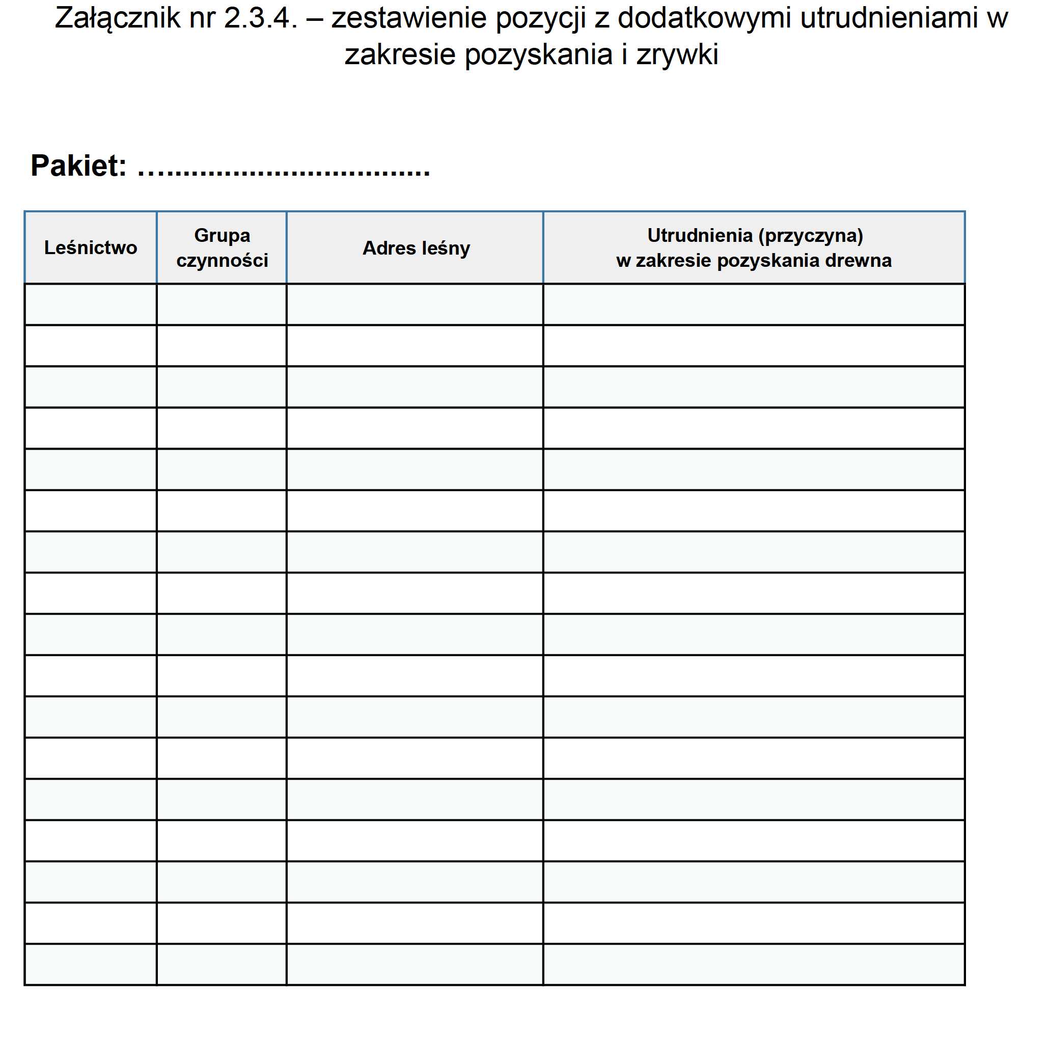

**Załącznik nr 2.3.5. do SWZ**

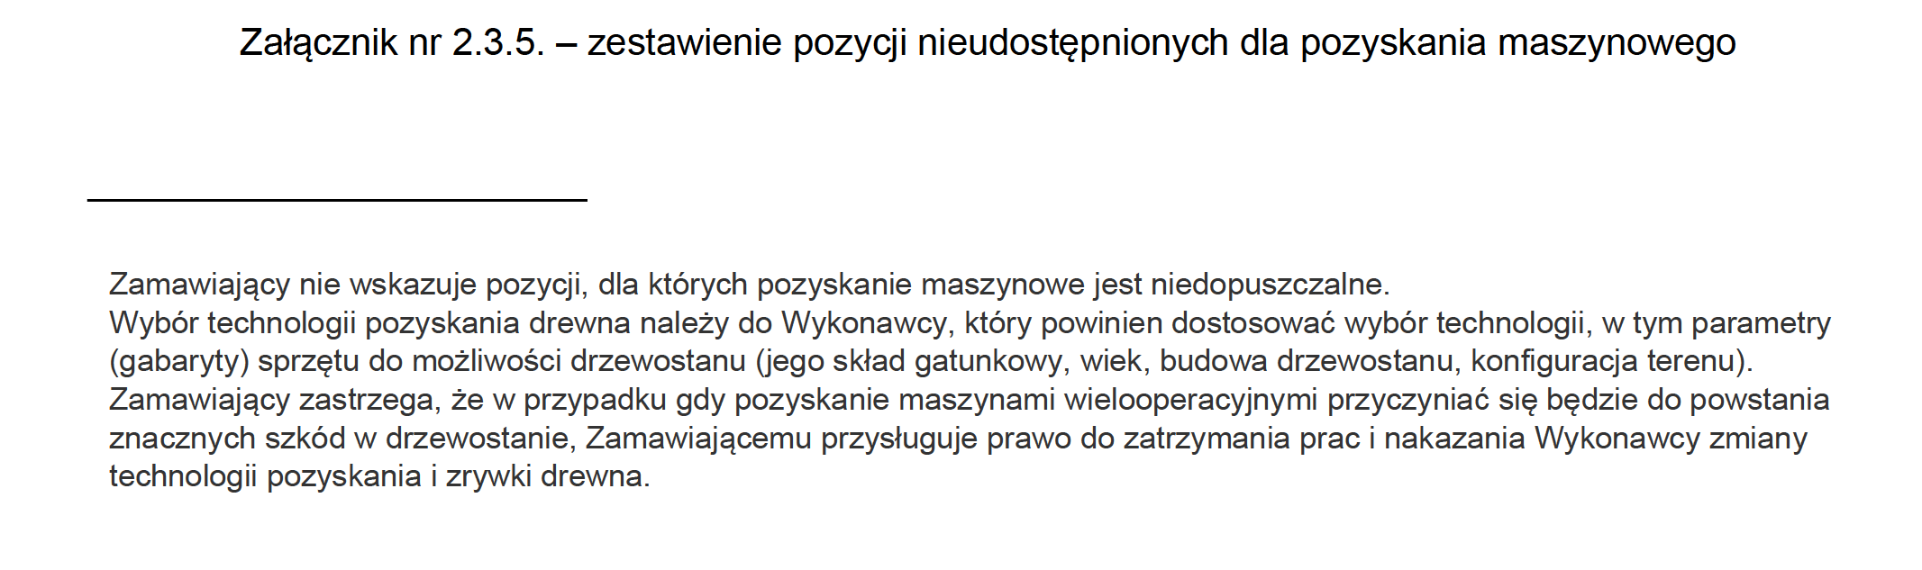

**Załącznik nr 2.3.6. do SWZ**

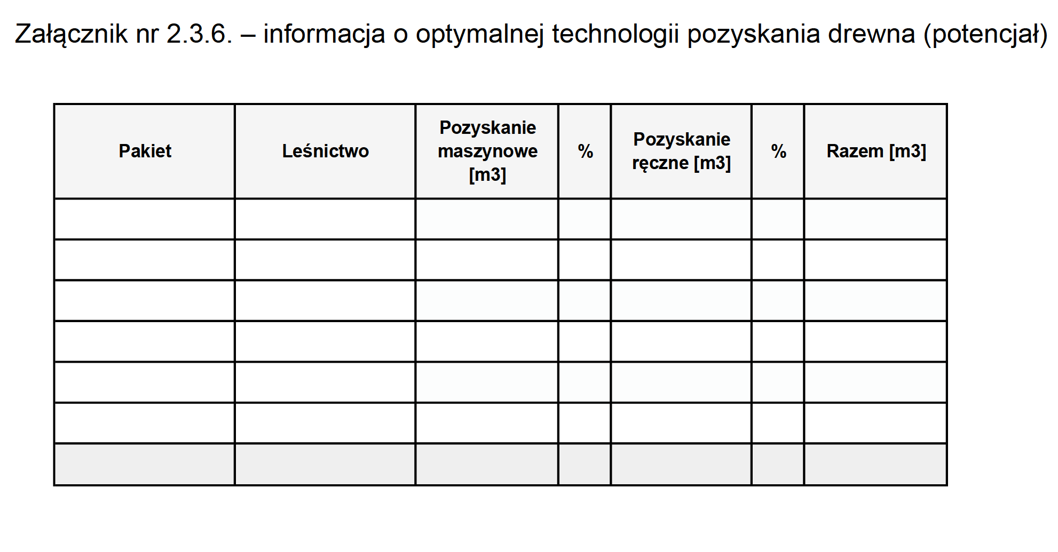

**Załącznik nr 2.3.7. do SWZ**

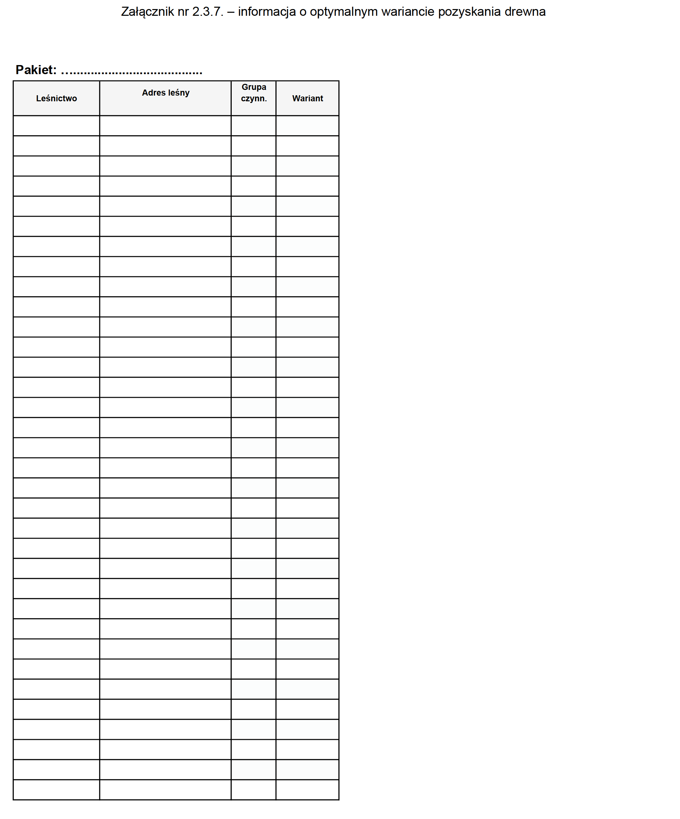

**Załącznik nr 2.4.1. do SWZ**

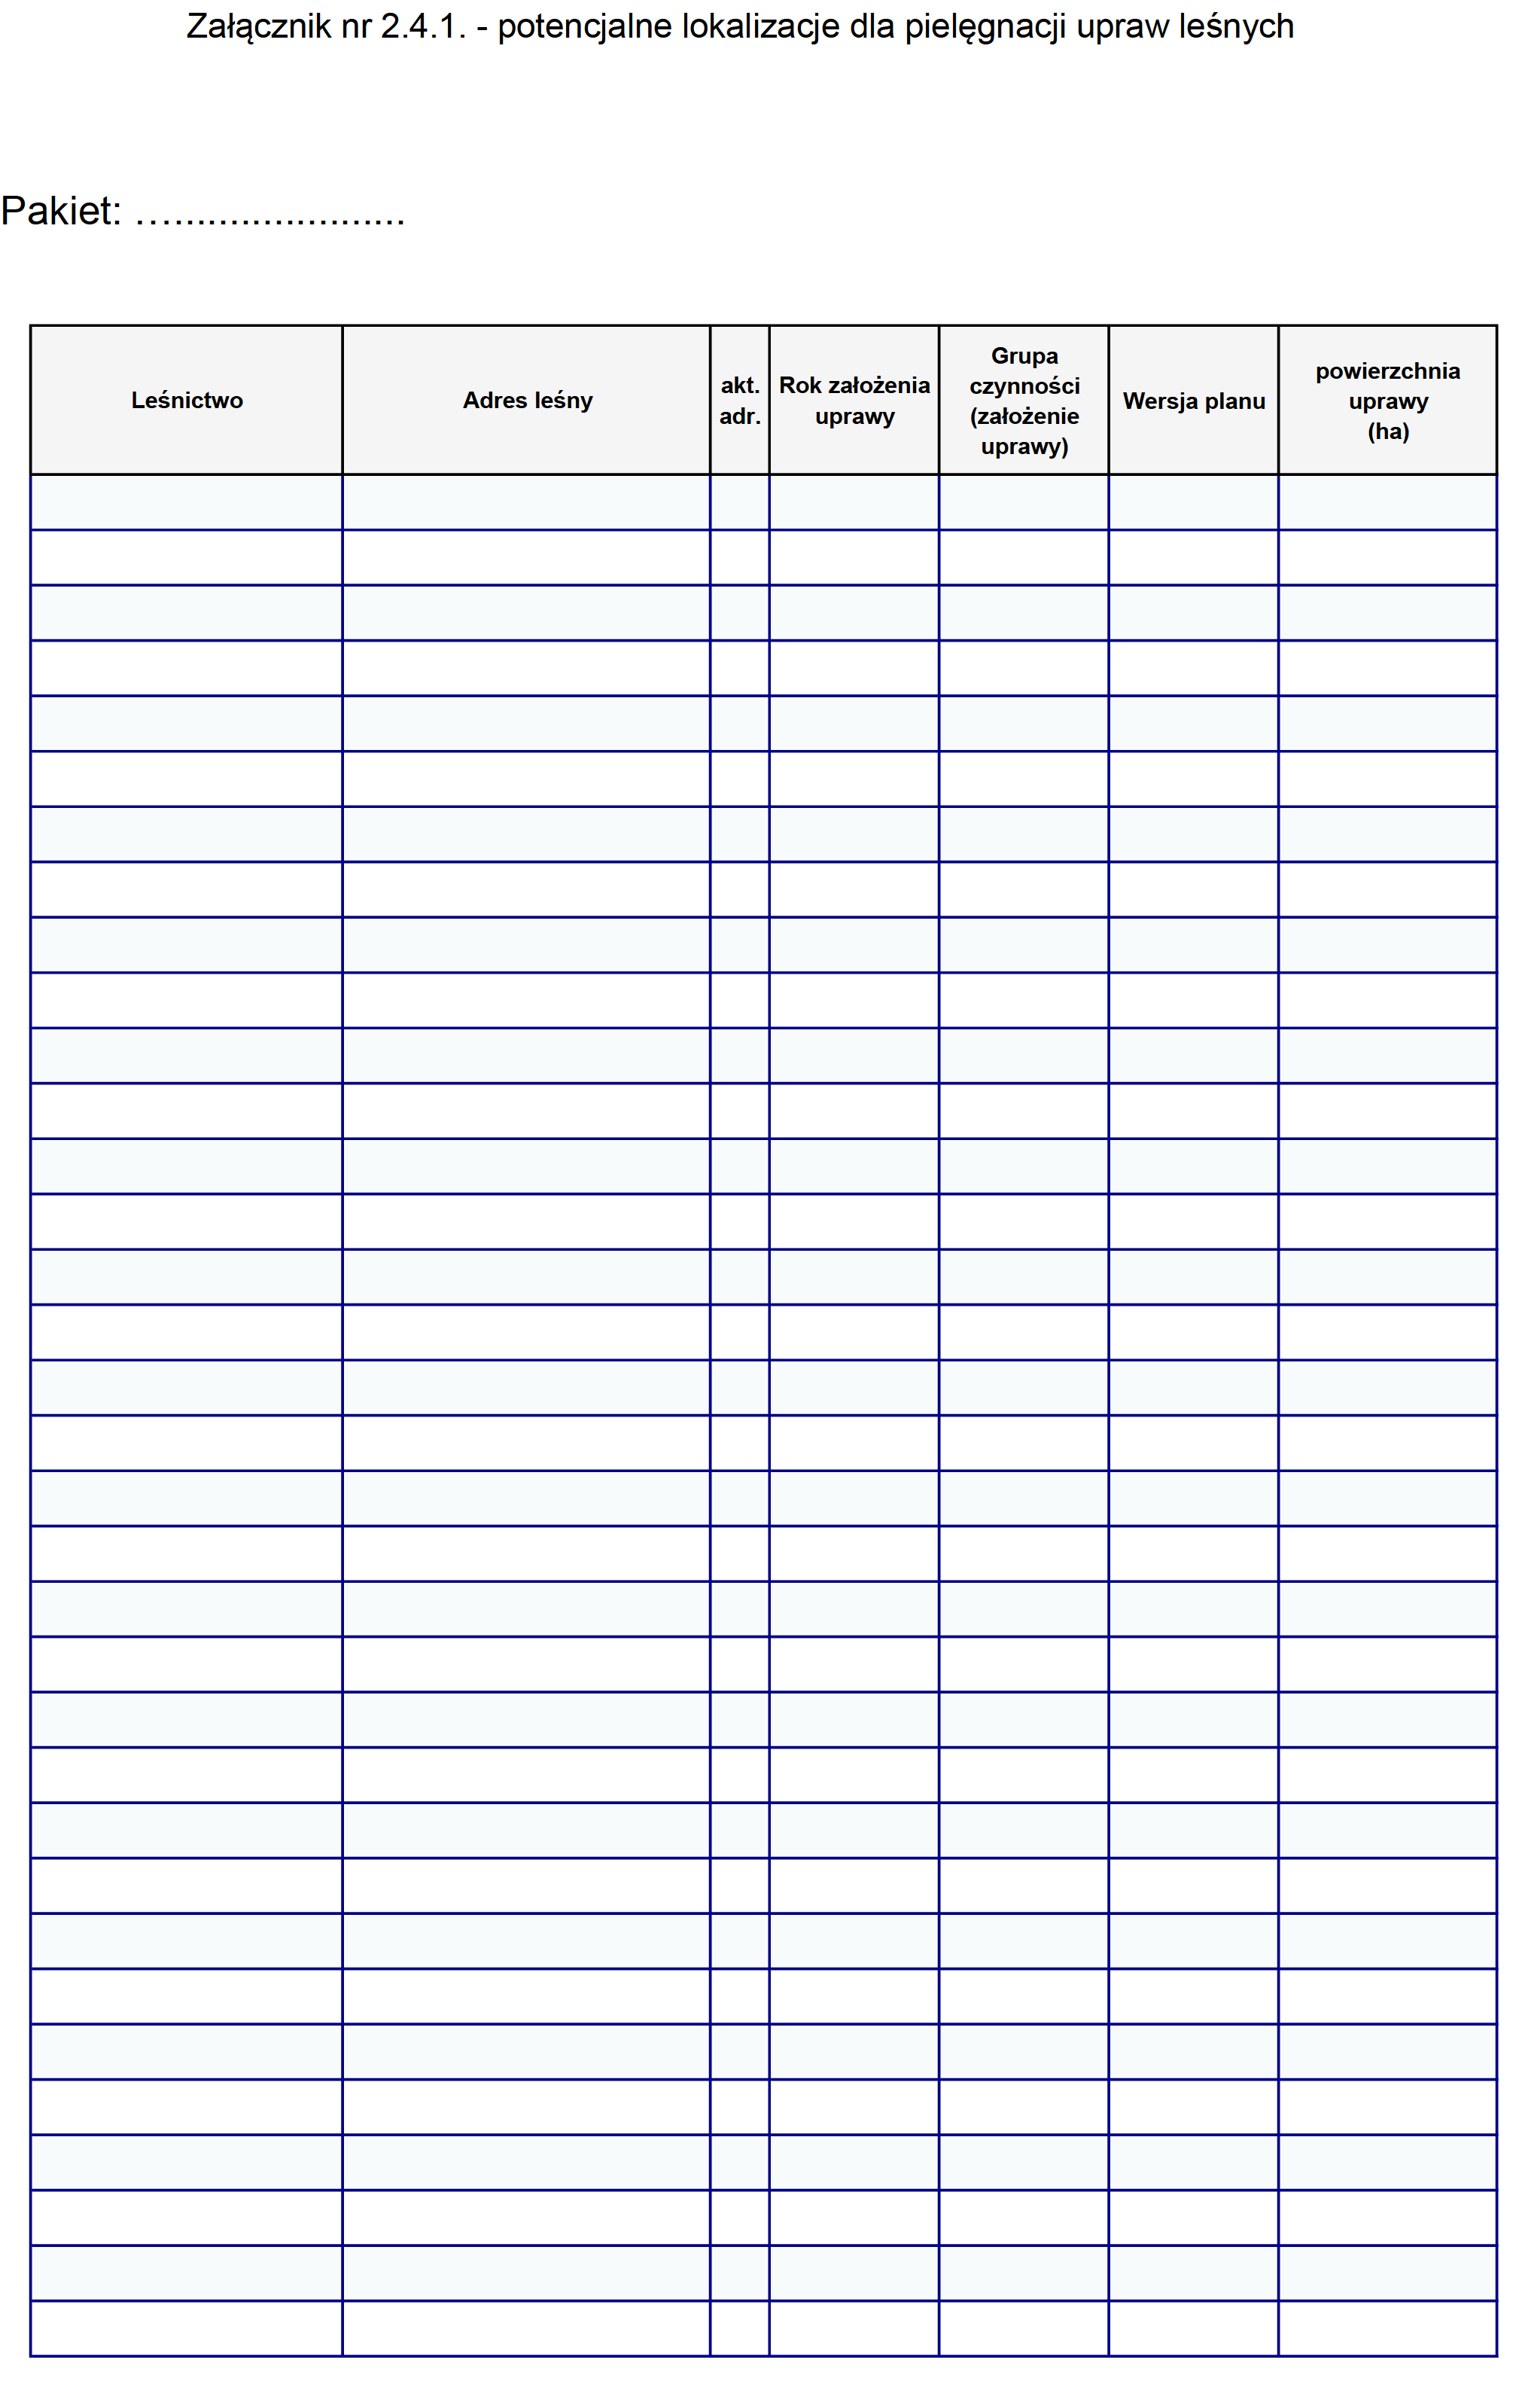

**Załącznik nr 2.4.2. do SWZ**

**Zestawienie pozycji nieudostępnionych do odnowień   
wykonywanych przy pomoc sadzarki**